FASES REQUERIMIENTO DE SOFTWARE

1. DESCRIPCION GENERAL DEL REQUERIMIENTO 2
2. FASE DE FORMALIZACIÓN 3
3. ANALISIS DE REQUISITOS Y REQUERIMIENTOS 4

DESCRIPCION GENERAL DEL REQUERIMIENTO

PROYECTO | Abogabot
Nombre Requerimiento: | Web para automatización y seguimiento de demandas
Fecha Solicitud: | 4/3/2022
Responsable(s) Solicitud: | Despacho de abogados
Dependencia(s) Solicitante: | Sistemas
Responsable Funcional designado por el equipo de desarrollo de software: | César Rios

FASE DE FORMALIZACIÓN

Descripción de la Solicitud
Usuario Solicitante
Se requiere una página web capaz de automatizar las demandas de los usuarios a través de un formulario den una página web, el cliente debe poder crear una cuenta y seguir con actualizaciones el proceso, debe haber un dashboard para el administrador con los ingresos recibidos, el administrador debe poder ver agregar y actualizar comentarios a cada parte del proceso, deben llegar notificaciones al usuario para ver el avance del proceso. la cual debe ser compatible con vista móvil y además en colores azul marino y blanco.
Líder Funcional
Formulario web con usuarios y administrador, debe admitir pagos, debe emitir notificaciones al usuario en cada etapa del proceso que el administrador realice, el administrador requiere un dashboard para ver los ingresos, debe ser responsive para el móvil con colores azul marino y blanco.

ANALISIS DE REQUISITOS Y REQUERIMIENTOS

Fecha Inicio | 5/03//2022 |  | Fecha Final | 05/06/2022
Diagrama de flujo
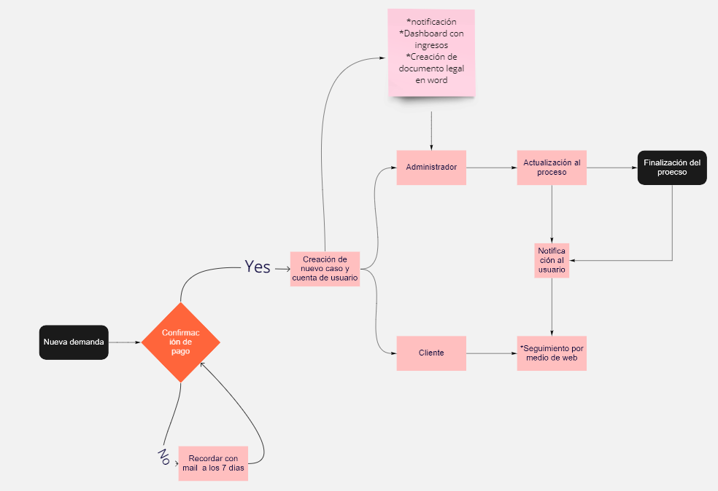

Términos de Referencia
Alcance de la solución | El formulario web podrá llevar a cabo todos los requerimientos solicitados.
Requerimientos Funcionales y criterios de aceptación y | Confirmación de nueva demanda por medio del pago  Creación de usuario para seguimiento de caso  Notificación para el usuario con cada actualización del proceso  Creación de documento legal en Word  Dashboard con registro de los pagos  Notificación vía mail de nueva demanda para el administrador  Actualizaciones al proceso
Requerimientos no Funcionales y de calidad | Que los tiempos de carga sean adecuados y la interfaz intuitiva, que sea responsive para móviles.
Interesados en la solución
  Nombre/Rol/Perfil | Descripción
  Usuario | Simplificación del proceso de creación y seguimiento de demanda
  Administrador | Notificación ante demanda nueva y gestión de ingresos
Precondiciones | Defina una lista de condiciones que deben cumplirse antes de iniciar con la solución
Requisitos Técnicos | Tipo de Desarrollo | Web Escritorio Móvil Servicio Web  Servicio Windows Otro:__________________
Requisitos Técnicos | Base de Datos | Oracle  SQL Server  MySQL  MongoDB  Otro:_________inespecifica_________ |  |  | Versión  _______  _______  _______  _______  _______  _______
Requisitos Técnicos | Lenguaje | C#  VB  PHP  Java  JavaScript  Otro:___html________________ |  |  | Versión  _______  _______  _______  _______  _______  _______  _______
Viabilidad Técnica | Luego de adelantado el análisis de los requisitos y requerimientos es viable proponer una solución técnica para esta solicitud: SI ( x) NO ( )

- FASE DE PLANEACIÓN Y GERENCIA DEL PROYECTO

Responsable |  |  |  |  | Fecha
Plan estratégico de fases del proyecto
N° | Nombre Etapa | Actividad |  | Rol Responsable |  | Fecha Inicio | Fecha Fin | Comentarios
1 | Toma de requerimientos | Se crean requerimientos para desarrollo del proyecto |  | Desarrollo |  | 4/3/2022 | 4/3/2022
2 | Diseño web | Se realizan diseño ux ui |  | Diseño |  | 3/2022 | 4/2022
3 | Desarrollo html | Se realiza la codificación de la web |  | Desarrollo |  | 4/2022 | 6/2022
4 | Testing | Se revisa que todo funcione adecuadamente |  | Desarrollo |  | 6/2022 | 7/2022
5 | Entrega | Se entrega el proyecto terminado |  | Desarrollo |  | 7/200

